讓大腦活起來 ( 1 - 4 )
學校 : 秀林國小
班級 : 二年丙班8號
姓名 : 林柏杉

1.畫一畫，看起來像：怪物  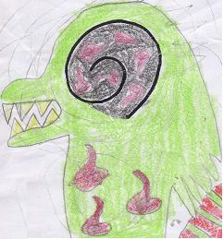 | 寫一寫，你想到什麼？  從前有很多怪物襲擊村子，有一天，一隻最厲害的怪物來了，牠名叫黑暗魔王，後來黑暗魔王一直攻擊村子，結果有一天，超人出現了，超人打敗了黑暗魔王，從此村民過著幸福的日子。
2.畫一畫，看起來像：海盜船  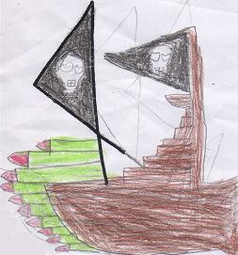 | 寫一寫，你想到什麼？  有一天，海盜們發生戰爭，許多海盜船發動攻擊，最後，海盜二號贏得勝利，因此，海盜們都為他們歡呼。

